BIRCOsir 200 AS, Endscheiben

BIRCO

Eigenschaften

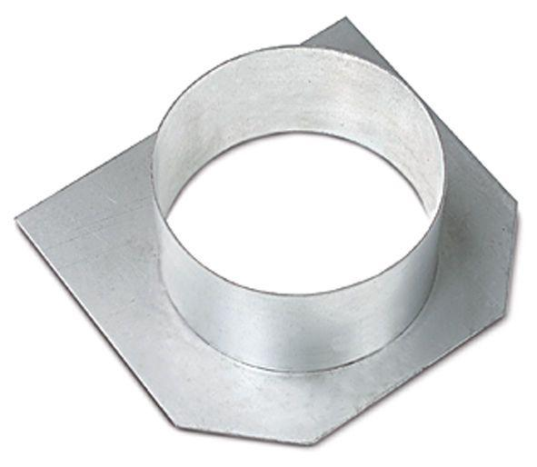

Art Zubehör

Stirnwand

Ausführung Abdeckung

Abdeckplatte

Oberfläche

verzinkt

Werkstoff

Stahl

Breite (mm)

300,00

Höhe (mm)

150,00 - 410,00

Nennweite DN

200,00